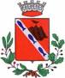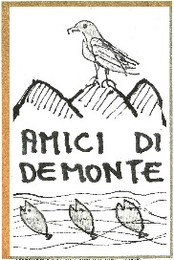
COMUNE DI DEMONTE FONDAZIONE CRC Assoc. AMICI DI DEMONTE

SABATO 12 AGOSTO 2023, alle ore 21,
nella SALA FESTE di PALAZZO BORELLI in Demonte
GUIDO CUCURNIA presenterà il suo ultimo libro
“IL MIO AMORE PER PAM”
